Психологическое сопровождение профориентационной работы со школьниками с ограниченными возможностями здоровья: из практики работы педагога-психолога
Никифорова Екатерина Геннадьевна
Педагог-психолог МОАУ СОШ 78 Г. Оренбурга
Аннотация: В статье анализируется проблема психологического сопровождения профориентационной работы со школьниками с ОВЗ, описывается схема выбора профессии по Е.А. Климову с учетом особенностей школьника с ОВЗ, раскрывается содержание работы с родителями школьников с ОВЗ и со школьниками с ОВЗ.
Целью психологического сопровождения профориентационной работы со школьниками с ОВЗ является адаптация ребенка к социально-профессиональной сфере с учетом психолого-педагогических особенностей [1; 2]. Психологическими особенностями школьников с ОВЗ (ЗПР) являются (Ю.Н. Лукьянова, Е.С. Слепович и др.) [4; 5]:
- индивидуально-личностные: характерен личностный инфантилизм – эмоциональная незрелость и неустойчивость, неадекватная самооценка, они переживают из-за критики, негативной отметки, реагируя на нее личностно, характерны тревожность, зависимость развития личности подростков с ЗПР от социума от социума, недостаточная автономность и самостоятельность;
- поведенческие особенности: характерна недостаточная способность к произвольной деятельности и волевому поведению, сложно работать самостоятельно, снижены волевые и регулятивные возможности, необходим внешний контроль, они с трудом включаются в учебную работу, их познавательный интерес снижен, а познавательная активность неустойчива; затрудняются в выполнении многошаговых инструкций и алгоритмов, испытывают сложности переноса усвоенного знания в новые условия; недостаточен опыт конструктивного общения со сверстниками и взрослыми.
В связи с индивидуально-личностными и поведенческими особенностями, школьники с ОВЗ характеризуются сложностями понимания системы социальных отношений, недостаточным пониманием и низкой готовностью активно исследовать сложные социальные объекты общества, к которым можно отнести учреждения учебно-профессиональной направленности, сложности регуляции своего поведения в случае встречи неожиданных препятствий на пути получения учебно-профессионального образования. Все это подчеркивает актуальность психолого-педагогического сопровождения профориентационной работы со школьниками с ОВЗ.
Классический восьмиугольник выбора профессии известного профориентолога Евгения Александровича Климова выглядит следующим образом [3] (см. рисунок 1).
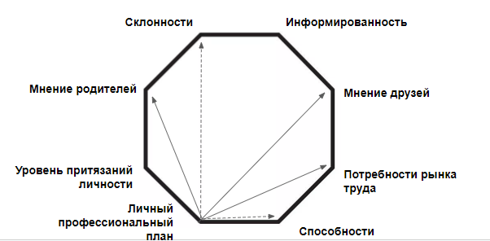
Рисунок 1 «Схема выборы профессии по Е.А. Климову»
При психологическом сопровождении профориентационной работы со школьниками с ОВЗ этот восьмиугольник корректируется. Опишем наши наблюдения и случаи из практики.
Личный профессиональный план чаще всего отсутствует или представляет собой размытые, недостаточно конкретные представления (например, пойду учиться, а потом работать).
Уровень притязаний личности определяется неадекватной самооценкой, сниженной мотивационной основой деятельности и другими особенностями, и чаще всего неадекватен их возможностям и способностям. Здесь возрастает роль профориентолога, который может объективно оценить возможности и способности ребенка с ОВЗ.
Информированность у таких школьников относительно возможных профессий, учебно-профессиональных заведений, чаще всего недостаточная в связи с недостаточным уровнем развития мышления и познавательной активности. Школьники с ОВЗ преимущественно ориентируются на информацию от родителей, либо вообще не интересуются миром профессий и возможными траекториями профессионального пути в связи с высокой абстрактностью и сложностью.
Мнение родителей – один из основных факторов, на который следует опираться в профориентационной работе со школьниками с ОВЗ. Профориентационная работа со школьниками с ОВЗ не может строиться без вовлечения родителей. Это связано с тем, что формирование личности школьника с ОВЗ существенно зависит от социума, и в том числе от родителей, а особенности волевой сферы школьников с ОВЗ снижают их успешность при выборе и реализации профессионального пути. Родители будут сопровождать ребенка с ОВЗ в период получения профессии, помогать становлению профессионала, помогать искать вакансии на рынке труда и прочее.
Говоря о родителях школьников с ОВЗ, следует отметить определенные сложности. В частности существует проблема недостаточного принятия статуса такого ребенка (В.В. Ткачева и др.) [6]. В период профессионального определения данная проблема ведет к недооценке родителями ограничений связанных с особенностями ребенка с ОВЗ, при профессиональном выборе такие родители зачастую руководствуются своими амбициями.
Случай 1. Девушка, статус ОВЗ. В 9 классе сдает экзамен в форме ГВЭ, получает аттестат. Поступает в педагогический колледж на специальность «Дошкольное образование». После этого поступает в университет на специальность «специальный психолог». Мама тратит усилия, выполняет работы, следит за посещаемостью. Девушка получает диплом, и нигде не может устроиться, т.к. не может пройти собеседование. Руководители образовательных учреждений после очного собеседования отказывают в приеме на работу. Мама ищет знакомых, мотивирует своего ребенка на поиск знакомых среди однокурсников, преподавателей – с целью получить помощь в трудоустройстве. Естественно без успешного результата.
В этом случае мы можем наблюдать неадекватный выбор профессии и построение профессионального пути без учета особенностей ребенка с ОВЗ, под влиянием амбиций родителей и непринятия особенностей своего ребенка.
Если же родители принимают статус ребенка, его особенности, и их ожидания относительно профессионального пути ребенка адекватны, они становятся куратором профессионального самоопределения школьника с ОВЗ.
Случай 2. Девушка, статус ОВЗ со 2 класса. Готовится сдавать экзамен в форме ГВЭ. Аттестат с тройками, что не позволит ей поступить на бюджет ни в одно из учебно-профессиональных заведений. Девочка воспитывается бабушкой, средств на платное обучение нет. Личный профессиональный план не сформирован, уровень притязаний высокий, вместе с этим нет четкого понимания, как его можно достичь, в связи с этим наблюдается сниженное настроение, страх будущего, чувство безнадежности. В городе организовано профессиональное обучение учеников 14-18 лет в ЦВР «Подросток», школьники получают профессию «Контролер-кассир». При ознакомлении с этой информацией девушка выражает растерянность, не хочет там учиться. Однако, в беседе было выяснено, что ее смущает вопрос самостоятельного решения организационных вопросов. При вовлечении бабушки, когда бабушка взяла на себя организационную роль (позвонила, договорилась, выяснила что частично обучение проходит на базе школы), девушка выразила радость и желание учиться.
Склонности и способности ребенка. Статус ОВЗ не исключает выраженные способности и склонности ребенка.
Случай 3. Молодой человек, статус ОВЗ с 8 класса, психиатрический диагноз. Сейчас в 9 классе, будет сдавать экзамен в форме ГВЭ, решается вопрос с мамой о переводе его на домашнее обучение. У мальчика явно выражены художественные способности (см. рисунок 2). Вместе с этим, ребенок адекватен, если получает лечение. Мама не до конца понимает серьезность ситуации, пропускает сроки покупки лекарств, в связи с этим состояние мальчика ухудшается, ребенок перестает посещать школу, уходит в себя. В связи с этим, профессиональное самоопределение ребенка затруднено.
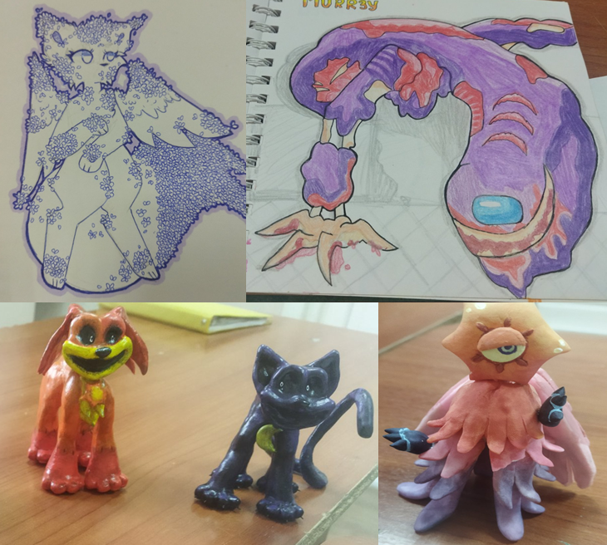
Рисунок 2 «Творчество ребенка с ОВЗ»
Профориентационная работа с таким ребенком должна строиться с учетом его способностей. Но выбор профессионального пути ребенком, овладение профессией и социализация в профессиональном мире возможна при условии работы с мамой, включающей в себя принятие диагноза ребенка и осознания необходимости систематического лечения.
Анализ приведенных случаев подтверждает важность работы с родителями в психологическом сопровождении профориентационной работы со школьниками с ОВЗ. Работа с родителями должна быть направлена на принятие статуса ребенка и его особенностей, формирование адекватных ожиданий от профессионального пути ребенка с ОВЗ. А также принятие на себя активной роли в построении и реализации профессиональных планов ребенка с ОВЗ, степень активности родителя определяется индивидуально, с учетом особенностей конкретного ребенка.
Мнение друзей при профориентационной работе с детьми с ОВЗ возможно учитывать. Однако следует отметить, что друзей ребенок с ОВЗ подбирает в соответствии со своим уровнем и особенностями. Поэтому, роль мнения друзей снижена по сравнению со школьниками без статуса ОВЗ.
Информирование ребенка с ОВЗ о возможностях профессионального пути должно опираться на его способности и возможности в связи со сложностями восприятия и аналитической переработки вербальной абстрактной информации. При этом, если школьник без статуса ОВЗ может самостоятельно получить информацию о мире профессий и учебно-профессиональных заведений, то школьник со статусом ОВЗ нуждается в кураторстве.
Потребности рынка обязательно учитываются при психологическом сопровождении профориентационной работы со школьниками с ОВЗ. Следует отметить, что в настоящий момент реализуется государственная поддержка профессиональной реализации детей со статусом ОВЗ, когда государство поощряет юридические организации выделять квоты на работников с особенностями.
Таким образом, опираясь на практику психологического сопровождения профориентационной работы со школьниками с ОВЗ, можем предложить следующую схему выбора профессии ребенка с ОВЗ.
Психологическое сопровождение профориентационной работы со школьниками с ОВЗ по нашему мнению может выстраиваться следующим образом:
- работа с родителями (принятие родителями особенностей ребенка с ОВЗ, связанных с этим ограничений и требований; оценка актуальных ресурсов родителей ребенка с ОВЗ (временных, материальных и пр.); обсуждение мнения родителей; мотивация на курирование родителями профессионального пути ребенка с ОВЗ);
- работа со школьником с ОВЗ (анализ склонностей и способностей ребенка, информирование ребенка о мире профессий, учебно-профессиональных учреждениях с учетом регионального компонента), при этом уровень активности психолога повышен по сравнению с психологическим сопровождением школьника без статуса ОВЗ;
- совместный анализ потребностей и предложений рынка труда (с учетом регионального компонента).
Литература
1. Едиханова, Г.Г. Профессиональное самоопределение как условие успешной реабилитации обучающихся с ОВЗ / Г. Г. Едиханова. // Образование и воспитание. – 2016. – № 5 (10). – С. 127-130. – URL: https://moluch.ru/th/4/archive/48/1634/ (дата обращения: 15.03.2024).
2. Зволейко Е.В. Организация профориентационной работы с обучающимися, имеющими ограниченные возможности здоровья, в старшей школе и учреждении профессионального образования / Е.В. Зволейко // Ученые записки ЗабГУ. Серия: Педагогические науки. 2016. – №2. – URL: https://cyberleninka.ru/article/n/organizatsiya-proforientatsionnoy-raboty-s-obuchayuschimisya-imeyuschimi-ogranichennye-vozmozhnosti-zdorovya-v-starshey-shkole-i (дата обращения: 15.03.2024).
3. Климов Е.А. Как выбирать профессию. М., 1990. 158 с.
4. Лукьянова Ю.Н. Эмоционально-личностные особенности у детей с задержкой психического развития // Вестник Санкт-Петербургского университета. – Социология. – 2011. – №4. – URL: https://cyberleninka.ru/article/n/emotsionalno-lichnostnye-osobennosti-u-detey-s-zaderzhkoy-psihicheskogo-razvitiya (дата обращения: 15.03.2024).
5. Специальная психология : учеб.пособие / Е.С. Слепович и др., под ред. Е.С. Слепович, А.М. Полякова. – Минск: Выш. шк., 2012. – 511 с.
6. Ткачева В.В. Семья ребенка с ограниченными возможностями здоровья: диагностика и консультирование / В.В. Ткачева. – М.: Национальный книжный центр, 2014. – 160 с.

